Все о сахарном диабете: профилактика, причины, симптомы и правила питания
В молодости очень не хочется вникать в разные болячки: болеть – дело стариковское. Поэтому большинство людей в возрасте...
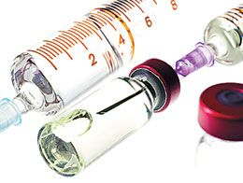
Фото: Shutterstock.com

- 1
- 3

Первая помощь диабетику. Что делать при инсулиновом шоке и диабетической коме
Смеем вас огорчить: диабет – явление значительно более коварное. Вылечить его, к сожалению, нельзя. А вот предотвратить можно. В этой статье мы не будем говорить о том, как страшны последствия диабета.
Мы поговорим о профилактике, о первых симптомах диабета и о том, как засечь болезнь в самом начале. Рассказывает врач-эндокринолог Черниговской городской поликлиники № 3 Елена Пискун.
Если бы все болезни у нас назывались не романтическими древнегреческими словосочетаниями, то понять их суть было бы значительно проще. Ведь мудрые греки зашифровывали в наименованиях не только суть болезни, но и ее симптомы. Например, заболевание «сахарный диабет» могло называться в переводе всего лишь как «человек, теряющий сахар».
Суть заболевания заключается в дисфункции поджелудочной железы, которая не может в достаточном количестве вырабатывать инсулин. А для чего нам необходим инсулин?

Мы его теряем!

Первые симптомы диабета
Кроме тяжести в голове и утомляемости диабет проявляется в следующих симптомах:
частое мочеиспускание и чувство неутолимой жажды;
высокий уровень сахара в крови;
сложности с половой активностью;
онемение и покалывание в онемевших конечностях;
головокружения;
медленное излечивание инфекционных заболеваний;
судороги икроножных мышц.
Представьте себе клетки организма как некие сферы с закрытыми дверями. Глюкоза скапливается вокруг клеток, но попасть внутрь не может без помощи инсулина. Он служит как бы ключиком к дверям клетки. Глюкоза, в свою очередь, необходима клеткам для их существования, как бензин необходим машине, чтобы ездить.
Что же происходит в ситуации, когда инсулина мало или нет вообще? Вот пища попадает в организм, затем сложные углеводы перерабатываются в моносахар (в основном в глюкозу) и, всасываясь через стенки кишечника в кровь, разносятся по организму. Вроде как глюкоза есть и все нормально, но в клетки без инсулина она попасть не может. В результате клетки голодают, а вот уровень сахара в крови повышается.

Голова как индикатор
Куда же попадает глюкоза, если инсулина нет и попасть в клетки она не может? Часть ее вступает во взаимодействие с инсулинонезависимыми тканями, которые всасывают сахар из крови, невзирая на отсутствие инсулина, и если сахара слишком много, то и поглощают они его в избытке.
Прежде всего такими поглотителями сахара выступают головной мозг, нервные окончания и нервные клетки. Да-да, именно поэтому первыми симптомами диабета являются тяжесть в голове, усталость, быстрая утомляемость, нарушение внимания, чуть позже появляется катаракта или помутнение хрусталика глаза, ухудшается зрение (человеку представляется перед глазами белая пелена).

Гликемический индекс. Кому он нужен?
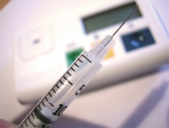Контролируй сахар! Как предупредить диабет и научиться с ним жить
Гликемический индекс отражает, с какой скоростью тот или иной продукт расщепляется в нашем организме и преобразуется в глюкозу. Сама глюкоза принята за эталон и, соответственно, приравнивается к 100 единицам. У всех остальных продуктов гликемический индекс (ГИ) изменяется от 0 до 100 и более в зависимости от того, как быстро они усваиваются.
Если продукту присвоен низкий гликемический индекс, это значит, что при его употреблении уровень сахара в крови поднимается медленно. Чем выше гликемический индекс, тем быстрее поднимается уровень сахара после употребления продукта и тем выше будет одномоментный уровень сахара в крови после употребления пищи.
Значение гликемического индекса очень важно знать диабетикам, особенно второго типа. Ведь при составлении специальной диеты вам всегда придется соотносить тот или иной продукт с его значением ГИ.
Интересно, что до введения данного индекса вредными считались только те продукты, которые содержали в себе большое количество сахара (тортики, пирожные, конфеты), тогда как реальную угрозу представляет вовсе не этот фактор. Достоверным является лишь то, каким образом тот или иной продукт ведет себя, попадая в организм. Было протестировано огромное множество распространенных продуктов питания. Некоторые итоги были удивительными. Например, сливочное мороженое, несмотря на высокое содержание сахара, оказывало значительно меньшее влияние на уровень глюкозы в крови, чем обычный хлеб.
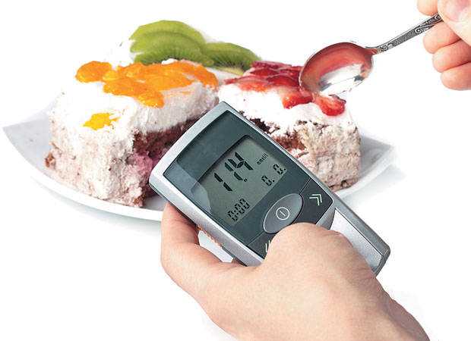Источник фото: Shutterstock.com

Сахар: подлежит замене?
Удивительным оказался тот факт, что натуральные заменители сахара (фруктоза, сорбит, ксилит и пр.), как и синтетические (аспартам, ацесульфам калия, сукралоза и цикламат натрия), опасны диабетикам. В лучшем случае они приводят к повышению аппетита (что противопоказано диабетикам второго типа), в худшем превращаются в опасный вид канцерогена.
Конечно, чтобы получить побочные эффекты, надо сильно преувеличить дозволенную дозу. Так фруктозы диабетику можно съесть в количестве всего лишь трех чайных ложек в день. Таблеток аспартама – по 1–2 штуки 3 раза в день. Не рекомендуется употреблять чистый сахарин, он попадает из кишечника в кровь и оказывает негативное действие на клетки печени.
В идеале нужно постараться не злоупотреблять сахарозаменителями подобных видов, а обратить свое внимание на натуральные подсластители (да, они менее сладкие, чем сахар, но со своей задачей справляются замечательно). К ним относятся стевия и топинамбур. Они и сладкий вкус придают, и не оказывают отрицательного действия на организм.

Соевые продукты
Модным становится употребление соевого молока, соевого мяса, все чаще можно встретить эти продукты на прилавках. Стоит ли обратить на них свое внимание?
Изначально соевые продукты предназначаются для вегетарианцев, убеждения которых не позволяют им употреблять в пищу мясо животных или молочные продукты. Тем не менее организму необходимы источники белка. В данном случае соевые продукты выступают прекрасной заменой – животный белок заменяется на растительный.
В случае с диабетиками употребление соевых продуктов не рекомендуется. Особенно это касается детей, ведь белки животного происхождения имеют бесконечное количество преимуществ перед белками растительного происхождения. Исключение их из рациона может повлечь за собой и изменение в развитии и ухудшение здоровья.
Отказаться от продуктов, содержащих сою, стоит хотя бы потому, что данный продукт в большинстве случаев генно-модифицированный.

Как можно заболеть диабетом
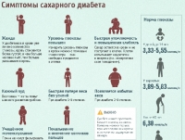Симптомы сахарного диабета. ИНФОГРАФИКА
Предлагаем вашему вниманию так называемый «рейтинг причин», которые влекут за собой возникновение диабета.
Наследственность. Есть наблюдения, что диабет первого типа наследуется с вероятностью 3–7% по линии матери и с вероятностью 10% по линии отца. Если же болеют оба родителя, риск заболевания возрастает в несколько раз и составляет до 70%. Диабет второго типа наследуется с вероятностью 80% как по материнской, так и по отцовской линии, а если инсулинонезависимым сахарным диабетом болеют оба родителя, вероятность его проявления у детей приближается к 100%, но, как правило, в зрелом возрасте. Что ж, в данном случае у врачей разнится только количество процентов, в остальном они солидарны: наследственность – главный фактор возникновения диабета.
Ожирение. С точки зрения развития диабета особенно опасно, если индекс массы тела больше 30 кг/м2 и ожирение носит абдоминальный характер, то есть форма тела принимает форму яблока. Важное значение имеет величина окружности талии. Риск сахарного диабета повышается при окружности талии у мужчин больше 102 см, у женщин больше 88 см. Оказывается, осиная талия – это не только дань моде, но и верный способ обезопасить себя от диабета. Этот фактор, к счастью, может быть нейтрализован, если человек, сознавая всю меру опасности, будет бороться с избыточным весом (и победит в этой борьбе). Лучший рецепт от врачей в данном случае – откажитесь от малоподвижного образа жизни. Всего 30 минут физических упражнений в день или 3 часа в неделю способны творить чудеса.
Заболевания поджелудочной. Панкреатит, рак поджелудочной железы, заболевания других желез внутренней секреции – все, что провоцирует дисфункцию поджелудочной, способствует развитию диабета. Кстати, часто повреждениям поджелудочной может способствовать перенесенная физическая травма.
Вирусные инфекции. Краснуха, ветряная оспа, эпидемический гепатит и некоторые другие заболевания, включая грипп, повышают риск возникновения диабета. Эти инфекции играют роль спускового механизма, как бы провоцирующего болезнь. Ясно, что для большинства людей грипп не станет началом диабета. Но если это тучный человек с отягченной наследственностью, то для него и простой вирус представляет угрозу. Человек, в роду которого не было диабетиков, может многократно перенести грипп и другие инфекционные заболевания, и при этом вероятность развития диабета у него значительно меньше, чем у лица с наследственной предрасположенностью к диабету. Так что комбинация факторов риска повышает опасность заболевания в несколько раз.
Прописанный в генах диабет может и не проявиться, если его не запустит один из следующих факторов: нервный стресс, сидячий образ жизни, неправильное питание, отсутствие возможности дышать свежим воздухом и проводить время на природе. Все эти «городские» неприятности только усиливают риск. Добавьте к этому увеличение продолжительности жизни (самая большая заболеваемость диабетом зафиксирована у людей старше 65 лет), и мы получаем огромные статистические показатели по количеству пациентов-диабетиков.

Диабет молодой и старый
Выделяют два типа диабета. В чем же их особенности?
1-й тип. Инсулинозависимый.
Это заболевание чаще всего генетически обусловлено, проявиться может в любом возрасте, чаще в молодом (даже в первые месяцы жизни). При первом типе происходит разрушение клеток поджелудочной железы, что приводит к абсолютной инсулиновой недостаточности. Что, в свою очередь, приводит к повышению уровня сахара в крови, появлению постоянной жажды и потере веса (несмотря на то что аппетит, как правило, хороший). Первый тип диабета лечится только подкожными уколами инсулина.
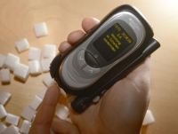В цифрах и фактах: 90% людей с диабетом 2-го типа имеют лишний вес
Также необходима специальная диета и минимум нервных потрясений.
2-й тип. Инсулинонезависимый.
Этот тип заболевания, как правило, развивается с годами. Чаще всего его диагностируют в зрелом возрасте. У диабетиков 2-го типа развивается лишь относительная инсулиновая недостаточность, т. е. инсулин поджелудочной вырабатывается в достаточном количестве, но при этом нарушена чувствительность рецепторов клеток, что и приводит к нарушению обмена углеводов, высокому уровню глюкозы в крови.
Причиной, а вместе с тем и симптомом такого вида диабета часто является ожирение. Такой диабет держат под контролем сахароснижающими таблетками, диетой и, опять же, правильным образом жизни.
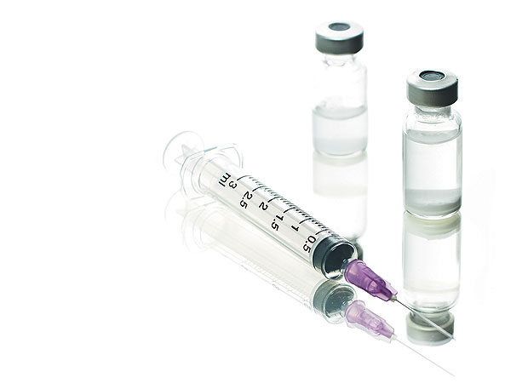Источник фото: Shutterstock.com

Мифы и факты о диабете
Если ребенку давать много сладкого, у него разовьется диабет.
Это неправда. Как мы уже выяснили, количество сахара в продуктах не влияет напрямую на сахар в крови. В случае с детьми необходимо понимать, есть ли у них наследственная предрасположенность к заболеванию. Если есть, то составлять меню надо, основываясь на показателях гликемического индекса продуктов. Если же наследственный фактор исключить, то существует необходимость в виде профилактики поддерживать здоровую массу тела и здоровую психику ребенка. Но количество съеденных им конфет никак не влияет на развитие диабета.
Бывает инфекционный диабет.
Это стопроцентный миф, который является следствием дезинформированности. К сожалению, большое количество материалов пестрит утверждениями о том, что диабет можно «подхватить» через посуду или физический контакт с больным человеком, а также через кровь диабетика.
Чем грозит ребенку ожирение?
Это абсолютная чушь. Диабет – это дисфункция поджелудочной железы. И все! Дело не в качестве крови, не в вирусных бактериях, а в конкретных особенностях (или приобретенных заболеваниях) организма.
А вот спровоцировать диабет может и обычный грипп, но только в том случае, если у человека уже присутствует предрасположенность к диабету.
Диабет опасен для ног.
Действительно, наиболее частое осложнение при диабете – это заболевание стоп, так называемая «диабетическая стопа». Чаще всего подобное явление можно увидеть у диабетиков 2-го типа с 15–20-летним стажем. На поверхности ступней появляются сперва ранки, похожие на воронку, которые со временем разрастаются и превращаются в язву.
Сахарный диабет разрушает нервную систему и сосуды. Стопа – та часть тела, которая постоянно испытывает повышенную нагрузку и часто травмируется. А в условиях нарушенного кровообращения снижена защитная функция тканей, и любая незначительная травма (потертость, ссадинка) может привести к длительно незаживающей ране.
Диабетикам рекомендуется уделять гигиене ног максимум внимания. Народная медицина советует применять ванночки из ромашки и шалфея. Особо внимательно надо относиться к выбору обуви.

ИСТОЧНИК ИНФОРМАЦИИ http://www.aif.ru/health/life/vse_o_saharnom_diabete_profilaktika_prichiny_simptomy_i_pravila_pitaniya

